七年级地理上册暑假预习基础常识100条
一、地球与地图
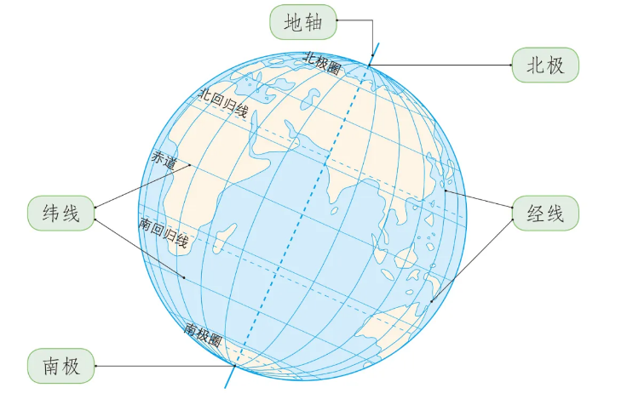
1、地球的真实形状是——两极稍扁、赤道略鼓的不规则球体
2、地球的最大周长（赤道）约为——4万千米
3、地球的平均半径约为——6371千米
4、地球仪上连接南北两极的线称为——经线
5、地球仪上与经线垂直的圆圈称为——纬线
6、0°经线又被称为——本初子午线
7、0°纬线又被称为——赤道
8、地球自转的方向是——自西向东（从北极上空看逆时针，南极上空看顺时针）
9、地球自转的周期约为——24小时（一天）
10、地球公转的方向是——自西向东
二、天气与气候

11、天气与气候的主要区别是——天气短时多变，气候长期稳定
12、卫星云图中，白色区域代表——云区
13、卫星云图中，绿色区域代表——陆地
14、卫星云图中，蓝色区域代表——海洋
15、气温的常用单位是——摄氏度（℃）
16、一天中最高气温通常出现在——午后2时左右
17、一天中最低气温通常出现在——日出前后
18、降水的主要形式是——降雨
19、热带雨林气候的特点是——全年高温多雨
20、温带季风气候的特点是——夏季高温多雨，冬季寒冷干燥
三、世界地理
21、世界面积最大的洲是——亚洲
22、世界面积最小的洲是——大洋洲
23、跨经度最广的洲是——南极洲
24、世界最大的洋是——太平洋
25、世界最小的洋是——北冰洋
26、亚洲与欧洲的分界线是——乌拉尔山、乌拉尔河、大高加索山、土耳其海峡
27、亚洲与非洲的分界线是——苏伊士运河
28、南北美洲的分界线是——巴拿马运河
29、世界最高峰是——珠穆朗玛峰（海拔8848米）
30、世界最深的海沟是——马里亚纳海沟
四、中国地理
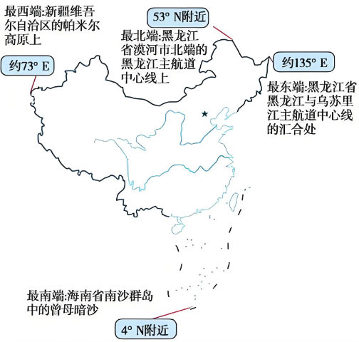
31、中国领土最北端位于——黑龙江省漠河以北黑龙江主航道中心线
32、中国领土最南端位于——曾母暗沙
33、中国领土最东端位于——黑龙江与乌苏里江主航道中心线交汇处
34、中国领土最西端位于——帕米尔高原
35、中国陆地总面积约为——960万平方千米
36、中国第一大岛是——台湾岛
37、中国第二大岛是——海南岛
38、中国人口最多的民族是——汉族
39、中国人口最多的少数民族是——壮族
40、中国地势的主要特点是——西高东低，呈三级阶梯状分布
五、自然资源与农业
41、中国土地资源类型中占比最大的是——草地
42、中国水资源的空间分布特点是——南多北少，东多西少
43、中国最大的油田是——大庆油田
44、中国最大的煤炭产区是——山西省
45、中国农业的主要类型包括——种植业、畜牧业、林业、渔业
46、中国四大牧区是——内蒙古牧区、新疆牧区、青海牧区、西藏牧区
47、中国主要粮食作物是——水稻和小麦
48、中国糖料作物的分布：南方种植——甘蔗，北方种植——甜菜
49、中国油料作物的分布：长江流域种植——油菜，北方种植——花生
50、中国“杂交水稻之父”是——袁隆平
六、工业与交通
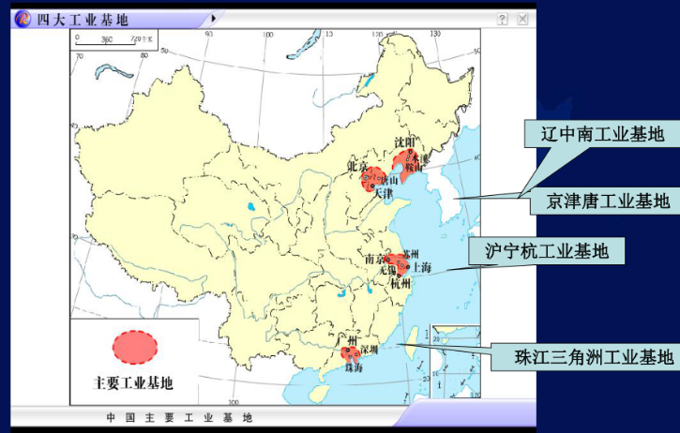
51、中国四大工业基地是——辽中南工业基地、京津唐工业基地、沪宁杭工业基地、珠江三角洲工业基地
52、中国最大的重工业基地是——辽中南工业基地
53、中国最大的综合性工业基地是——沪宁杭工业基地
54、中国铁路干线“五纵”包括——京沪线、京九线、京哈-京广线、焦柳线、宝成-成昆线
55、中国铁路干线“三横”包括——京包-包兰线、陇海-兰新线、沪昆线
56、中国最长的河流是——长江
57、长江被称为“黄金水道”的原因是——航运价值高
58、中国最大的内流河是——塔里木河
59、中国最大的淡水湖是——鄱阳湖
60、中国最大的咸水湖是——青海湖
七、人口与城市
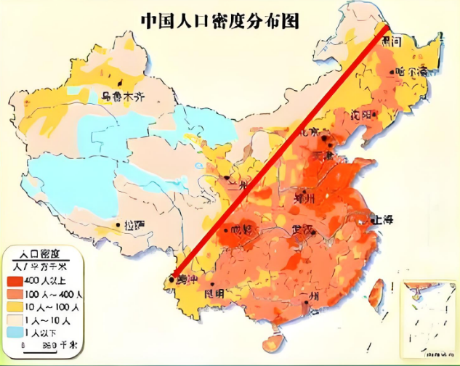
61、中国的人口政策是——计划生育（现调整为三孩政策）
62、中国人口分布的主要特点是——东多西少
63、中国人口密度分界线是——黑河-腾冲线
64、中国首都北京的经纬度是——东经116°，北纬40°
65、中国的直辖市有——北京、天津、上海、重庆
66、中国的特别行政区是——香港、澳门
67、中国最大的城市是——上海
68、中国的“春城”是——昆明
69、中国的“日光城”是——拉萨
70、中国的“冰城”是——哈尔滨
八、环境与保护
71、全球气候变暖的主要原因是——二氧化碳排放过多
72、酸雨的主要成因是——二氧化硫排放
73、中国“三北”防护林的主要作用是——防风固沙
74、中国“南水北调”工程分为——东线、中线、西线三条线路
75、中国“西气东输”工程的起点是——新疆轮南
76、中国“西电东送”工程分为——北线、中线、南线三条通道
77、世界环境日是——6月5日
78、世界地球日是——4月22日
79、中国的濒危动物有——大熊猫、金丝猴、扬子鳄
80、中国的珍稀植物有——银杏、水杉、珙桐
九、世界之最
81、世界最大的平原是——亚马孙平原
82、世界最高的高原是——青藏高原
83、世界最长的山脉是——安第斯山脉
84、世界最大的沙漠是——撒哈拉沙漠
85、世界最深的湖泊是——贝加尔湖
86、世界流量最大的河流是——亚马孙河
87、世界最长的河流是——尼罗河
88、世界最大的半岛是——阿拉伯半岛
89、世界最大的群岛是——马来群岛
90、世界最大的珊瑚礁群是——澳大利亚大堡礁
十、综合应用
91、地图的三要素是——方向、比例尺、图例和注记
92、比例尺1:100000表示——图上1厘米代表实地距离1千米
93、等高线密集处表示——坡度陡
94、等高线稀疏处表示——坡度缓
95、中国夏季气温最低的地区是——青藏高原
96、中国冬季气温最低的地区是——漠河
97、中国降水最多的地方是——台湾火烧寮
98、中国降水最少的地方是——新疆托克逊
99、中国的“鱼米之乡”指——长江中下游平原
100、中国的“塞外江南”指——宁夏平原和河套平原

